Θέμα 2^{ο}
2.1 Με βάση το παρακάτω σχήμα (όπου απεικονίζονται οι τύποι αντλιών σπειροειδούς κελύφους), να γράψετε τους αριθμούς 1, 2, 3 από τη Στήλη Α και δίπλα ένα από τα γράμματα α, β, γ, δ της Στήλης Β που δίνει τη σωστή αντιστοίχιση. Σημειώνεται ότι ένα (1) γράμμα από τη Στήλη Β θα περισσέψει.
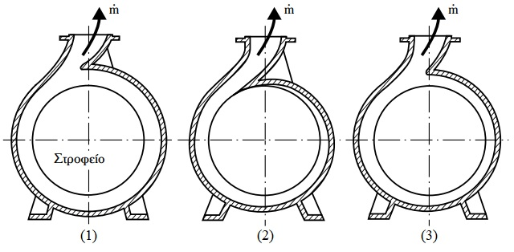
ΣΤΗΛΗ Α | ΣΤΗΛΗ Β
1. | α. Σπειροειδείς αντλίες κοχλιοειδούς κελύφους
2. | β. Σπειροειδείς αντλίες συνδυασμού κυκλικού και κοχλιοειδούς κελύφους
3. | γ. Σπειροειδείς αντλίες σταθερού τύπου
 | δ. Σπειροειδείς αντλίες κυκλικού κελύφους
Μονάδες 9

2.2 Να αναφέρετε τους τέσσερεις (4) τρόπους που ταξινομούνται οι περιστροφικές δυναμικές αντλίες.
Μονάδες 16

